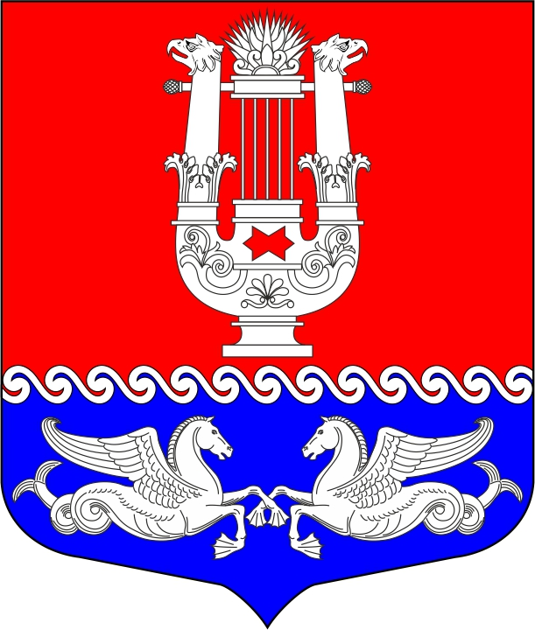

МУНИЦИПАЛЬНЫЙ СОВЕТ

МУНИЦИПАЛЬНОГО ОБРАЗОВАНИЯ

муниципальный округ Коломна

6 созыв
_____________________________________________________________________________
190068, Санкт-Петербург, наб. Крюкова канала, д. 11 тел./факс 714-08-83

ПРОЕКТ

РЕШЕНИЕ №

Санкт-Петербург

Принято муниципальным советом МО Коломна «___» ___________ 2021 года
Подписано Главой МО Коломна «___» ___________ 2021 года

«О внесении изменений и дополнений

в Устав муниципального образования

муниципальный округ Коломна»

В соответствии с частью 4 статьи 44 Федерального закона «Об общих принципах организации местного самоуправления в Российской Федерации» в целях приведения Устава МО Коломна в соответствие с действующим законодательством Муниципальный совет МО Коломна р е ш и л:

- Дополнить статью 27 Устава МО Коломна новым пунктом 7.1 следующего содержания:
«7.1. Депутату, осуществляющему свои полномочия на непостоянной основе, для осуществления своих полномочий на непостоянной основе гарантируется сохранение места работы (должности) на период, продолжительность которого составляет в совокупности два рабочих дня в месяц»;
- Направить настоящее Решение в адрес Главного управления министерства юстиции Российской Федерации по Санкт-Петербургу в установленном действующим законодательством порядке.
- Настоящее Решение подлежит официальному опубликованию (обнародованию) после государственной регистрации и вступает в силу после официального опубликования (обнародования).

Глава МО Муниципальный округ Коломна О.Е. Столяров

